Oznámení k zahájení stavby „Stavební úpravy ul. Čelakovského Nové Město nad Metují“
Vážení vlastníci nemovitostí a obyvatelé ul. Čelakovského,
dovolujeme si Vás informovat o pokračování realizace stavby „Stavební úpravy ul. Čelakovského Nové Město nad Metují“ od 20.04. 2026. Dokončení stavby se předpokládá do 30.06. 2026. Práce na plynovodu budou dokončeny do 31.03. 2026.
Od 20.04. 2026 bude probíhat realizace stavby rekonstrukce komunikace za úplné uzavírky ulice. Vjezd do ulice pro dopravní obsluhu bude možný pouze po dohodě se stavbyvedoucím.
Upozorňujeme, že parkování v ulici v průběhu realizace stavby nebude možné.
Svoz odpadu bude zajištěn na začátku ulice při výjezdu do ul. Smetanova a Nádražní. Prosíme obyvatele, aby si ve svozové dny umístili popelnice na tato místa.
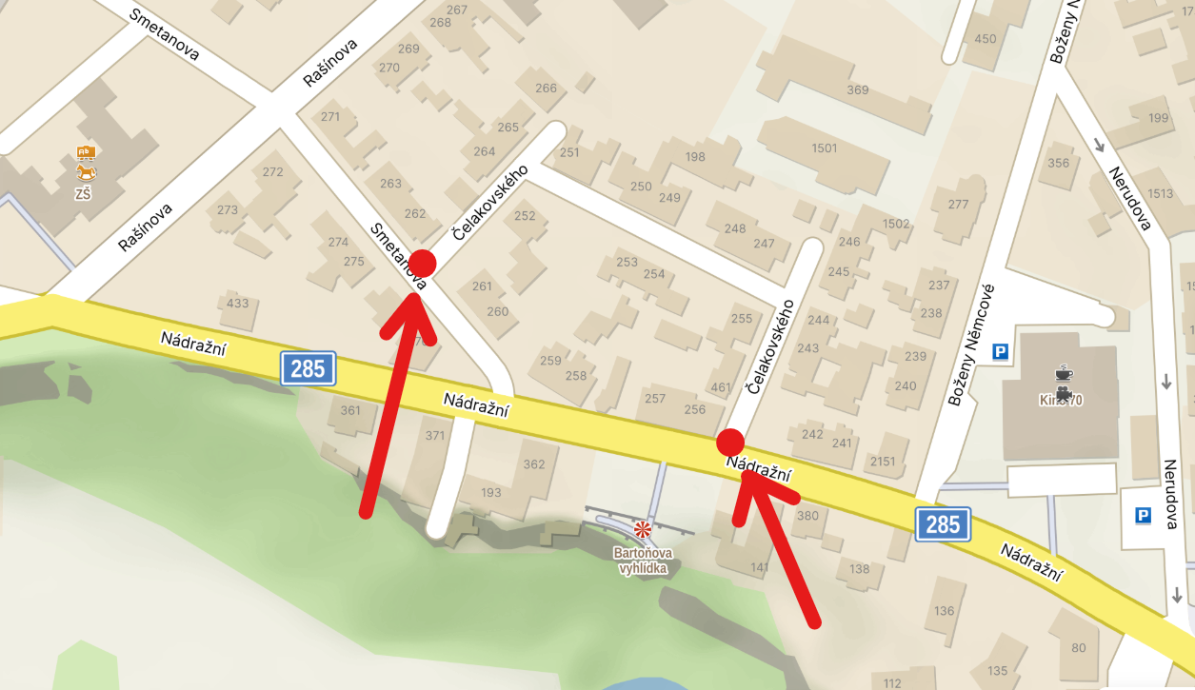

V období od 31.03. do 20.04. 2026 nebudou v ulici probíhat žádné stavební práce. Svoz odpadu bude probíhat v ulici standardně, není třeba odvážet popelnice na výše uvedená místa.
Děkujeme Vám za pochopení dočasného omezení přístupu k Vašim nemovitostem a omlouváme se za komplikace spojené s realizací stavby. Věříme, že s výsledkem rekonstrukce budete spokojeni.
Kontaktní osoby:
Město Nové Město nad Metují:
Ing. Petr Mach, referent Oddělení rozvoje města Odbor majetku města,
tel. 731 433 197, e-mail: mach@novemestonm.cz
Ing. Pavel Korda, vedoucí Oddělení rozvoje města Odbor majetku města,
tel. 727 720 840 149, e-mail: korda@novemestonm.cz

Dodavatel stavby - Chládek a Tintěra, Pardubice a.s.:
Josef Gärtner, hlavní stavbyvedoucí, tel. 733 780 161, e-mail: josef.gartner@cht-pce.cz
Ing. Jaroslav Renza, stavbyvedoucí, tel. 702 238 741, e-mail: jaroslav.renza@cht-pce.cz

